СТАНДАРТ ПОРОДЫ № 2.27 WKU
НЕМЕЦКИЙ ДОГ (GERMAN DOG)
Страна происхождения – Германия
Классификация WKU - 2 группа (рабочие собаки)
Применение – охрана, компаньон
Дата последних дополнений и изменений стандарта – 15.12.2019
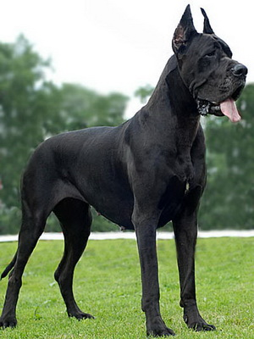
История породы. Немецкие ученные утверждают, что собаки этой породы являются потомками собак в древнегерманских племенах. В подтверждение приводятся наскальные рисунки некоторых племен, изображающих гигантских собак напоминающих современного дога.
По другой версии, принятой ученными мира, молоссы пришли из древнего Тибета. В пользу этой версии говорит и то, что при раскопках на территории Среднего Востока повсеместно находились ископаемые тому свидетельства.
Упоминания о догообразных собаках начинаются с VII века до нашей эры. С территории древнего Тибета порода быстро распространилась по всему миру. Гигантских собак использовали для охраны территорий, а так же как отличных охотников. Огромному животному не составляло труда сбить с ног дикого осла или даже вепря.
Со временем догообразных собак больше всего стало на территории современной Германии. Именно там активней всего и занимались классификацией догов и выведением новых пород.
Внешний вид. Немецкий дог это благородная, крупная собака, сочетающая в себе гордость, силу, элегантность при мощном и гармоничном телосложении. Очень выразительной головой, мощным развитием костяка и мускулатуры в сочетании с благородством осанки, гармоничностью строения, четким и пропорциональным контуром тела дог производит впечатление благородной статуи. Никогда не грубый или слишком элегантный. Половой диморфизм хорошо выражен. Он — Аполлон среди пород собак.
Характер и темперамент. Уравновешенный, дружелюбный, преданный владельцам, очень заботлив и привязан к детям. Сдержан к посторонним. Достаточно самоуверен, бесстрашен, легко управляем и обучаем. Отличный компаньон, прекрасно уживается в семье. С хорошей злобой, без агрессии.
Размеры. Формат немецкого дога кажется почти квадратным, это особенно важно для кобелей. Суки могут быть более растянутыми по формату.
Рост. Для кобелей – 80 – 90 см, для сук – 72 – 85 см.
Вес . 60 – 90 кг
Голова. В пропорции (гармонии) к общей величине собаки. Очень гармоничная, крупная, длинная, тонко и выразительно вылепленная, с четкими параллельными линиями. Ни в коем случае не клиновидная. Длина черепной части и морды максимально равные. Линии высокого плоского лба и морды строго параллельны. При взгляде спереди голова кажется несколько сплюснутой с боков, жевательные мышцы слегка прорисованы, скулы не должны выделяться. Переносица максимально широкая.
Длина черепной части примерно равна 1/2 длины головы. Надбровные дуги хорошо развиты, но не выступают. Стоп отчетливо выражен
Нос хорошо развит, крупный, с широко открытыми ноздрями. Черного цвета. У собак мраморного окраса черный нос желателен, но может быть пятнистым или телесным. У собак голубого окраса нос может быть цвета «мокрого асфальта» (антрацитовый).
Морда как можно более прямоугольная, глубокая и очень объемная, тонко вылепленная и хорошо заполненная под глазами. Не заостренная. Спинка носа не может быть выпуклой, вогнутой или наклонной вперед. Ярко выраженная, отвислая верхняя губа с хорошо опознаваемым тупым углом. Не должно быть излишне рыхлых, излишне отвисших или недостаточно выраженных губ. Губы темноокрашенные. У мраморных догов могут быть губы не полностью пигментированные или телесного цвета.
Зубы. Челюсти сильные, мощные и широкие. Прикус — ножницеобразный. Зубы крупные, белые. Полная зубная формула — 42 зуба. Допускается отсутствие двух первых премоляров (Р1) в нижней челюсти. Отсутствие других зубов недопустимо.
Скулы(щеки) : не должны выделяться, мышцы слегка прорисованы.
Глаза. Средней величины, с живым, внимательным, умным выражением. Миндалевидной формы. Не очень широко и не косо поставленные. Веки хорошо прилегают. Цвет по возможности более темный. Водянистые и желтые как янтарь глаза -нежелательны. У догов голубого окраса допускается некоторое осветление глаз. У догов мраморного окраса допускается осветление глаз и глаза разного цвета.
Уши. Купированные уши (стоячие, одинаковой формы и размера), Высоко посаженные. Допускаются собаки и с не купированными ушами ,висячие, средней и более величины. Передний край ушей прилегает к щекам. Уши не должны быть слишком высоко или низко посаженные, приподнимающиеся на хрящах в разные стороны, прилегающие к щекам всем полотном уха.
Шея. Длинная, сухая, мускулистая. Не короткая и не толстая. Хорошо выраженный загривок создает красиво изогнутую линию. Шея слегка расширяется от затылка к корпусу. Постав шеи высокий, с незначительным наклоном вперед. Олений постав недопустим. Слишком сырая кожа на шее или подвес — нежелательны.
Корпус.
Холка у дога крепкая и мускулистая, самая высокая точка корпуса. Она образуется верхними краями лопаток и остистыми отростками грудных позвонков.
Спина короткая, широкая и сильная, плавно переходящая в поясницу. Практически прямая, линия спины может очень незначительно наклоняться к пояснице. Ни в коем случае не длинная или восходящая вверх.
Поясница короткая, широкая, слегка выпуклая, с хорошо развитой мускулатурой.
Круп широкий, с мощной мускулатурой, слегка покатый от крестца к основанию хвоста. Не прямой или сильно скошенный.
Грудная клетка овальной формы, с объемными ребрами, широкая, глубокая. В нижней точке опускается до локтевого сустава. Фронт (форбруст) хорошо выражен, без сильно выступающей грудной кости.
Живот умеренно подтянут. Слишком подтянутый живот нежелателен. Грудь и живот образуют хорошо выраженную, красивую, плавно изогнутую линию низа.
Хвост высоко посаженный, широкий у основания, плавно сужающийся к кончику. Длина до скакательного сустава. Не должен быть слишком длинным или слишком коротким. В спокойном состоянии свободно опущен. В состоянии возбуждения или при движении имеет саблевидную форму, приподнимается к линии верха или очень незначительно над ней поднимается. Хвост крючком, закрученный прямо или на бок — нежелателен. Опушка на хвосте нежелательна.
Передние конечности.
Плечи сильные, мускулистые, с плотно прилегающими лопатками. Лопатки длинные, косые, угол плече - лопаточного сустава от 100 до 110 градусов. Желательно, чтобы плечевая кость была несколько длиннее лопатки.
Локти плотно прилегающие, направлены строго назад.
Предплечья сильные, мускулистые, отвесные, при взгляде спереди прямые и параллельные.
Запястный сустав (запястье) сильный, прочный, незначительно выделяющийся из структуры предплечья.
Пясть сильная, при взгляде спереди — прямая, при взгляде с боку — незначительный наклон вперед.
Лапа крепкая, круглая, сводистая, пальцы собраны в комок («кошачья лапа»). Когти короткие, очень крепкие, по возможности, максимально темные.
Задние конечности.
Скелет задних конечностей покрыт мощной мускулатурой, которая напоминает круп лошади. Мускулатура широкого бедра объемная. При взгляде сзади конечности сильные, параллельно поставленные. Углы конечностей хорошо выражены.
Бедро при взгляде сбоку длинное, широкое, очень мускулистое, почти отвесное.
Коленный сустав сильный, прочный, располагается по вертикали почти под тазобедренным суставом.
Голень длинная, почти такой же длины как бедро, с хорошей мускулатурой.
Скакательный сустав четко выраженный, сильный, прочный, не должен быть вывернут ни внутрь, ни наружу.
Плюсны сильные, недлинные, почти отвесные, при взгляде сзади параллельно поставленные.
Лапы крепкие, круглые, сводистые, пальцы собраны в комок («кошачья лапа»). Когти короткие, крепкие, по возможности максимально темные
Движения.
Гармоничные, гибкие, с большим захватом пространства, слегка пружинистые. При осмотре спереди и сзади конечности движутся параллельно. Хороший баланс между передней и задней частью собаки.
Кожный покров. Кожа эластичная, плотно прилегающая. Пигментация кожи соответствует окрасу собаки. У собак мраморного окраса пигментация кожи соответствует окрасу пятен.
Шерсть очень короткая, плотная, прилегающая к коже, блестящая.
Окрас.
Немецкие доги разводятся в трех вариантах окрасов — палевые и тигровые, мраморные и черные, голубые.
ПАЛЕВЫЙ окрас — от светло - золотистого (песочного) до насыщенного красно-золотого, черная маска желательна. Не должно быть оттенков серого, синего или коричневого цветов и белых отметин.
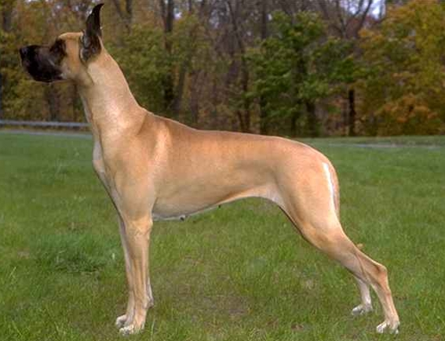
ТИГРОВЫЙ окрас — по основному фону (от светло - золотистого до насыщенного красно-золотого) располагаются вертикальные, по возможности более равномерные, четкие черные полосы. Черная маска желательна. Без белых отметин.
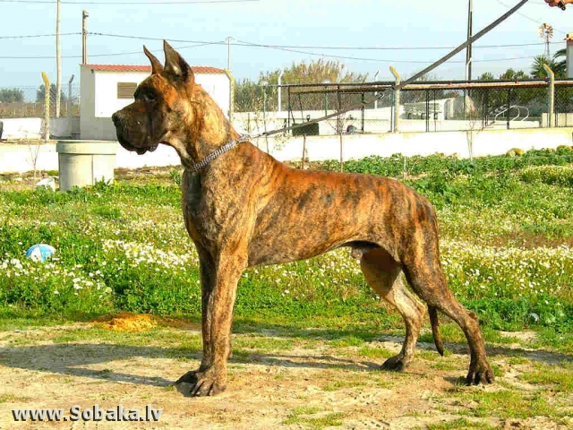
МРАМОРНЫЙ окрас — основной фон чисто белый, по всему телу расположены неравномерные, рваные, черные пятна. Не желательны серые или коричневые пятна. Серо-мраморный окрас (различного оттенка серый фон с рваными черными пятнами) допускается, но не ЖЕЛАТЕЛЕН.
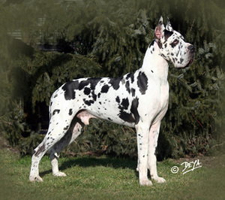
ЧЕРНЫЙ окрас — глянцево -черный цвет по всему телу, допускаются белые отметины на груди и конечностях. Сюда же относится ПЛАЩЕВОЙ окрас — у этих собак черный цвет как плащ накрывает корпус и голову, белый цвет - проточина на голове, ошейник, грудь, живот, конечности и конец хвоста. И доги ПЛАТТЕН — с белым основным окрасом с большими округлыми черными пятнами.
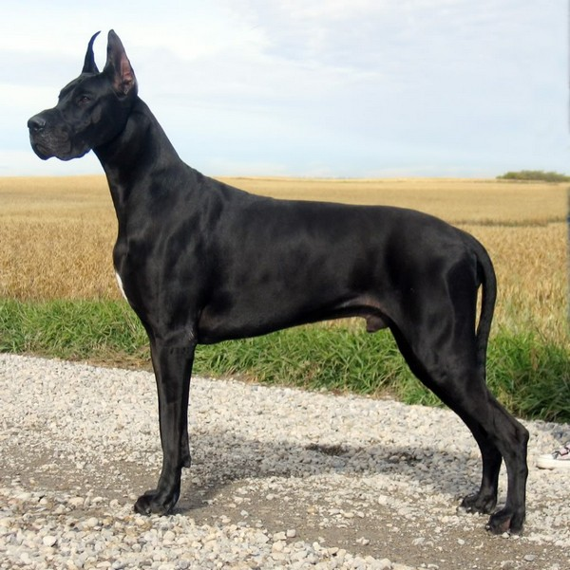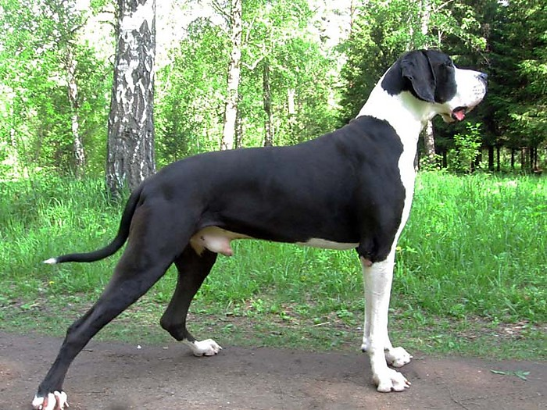
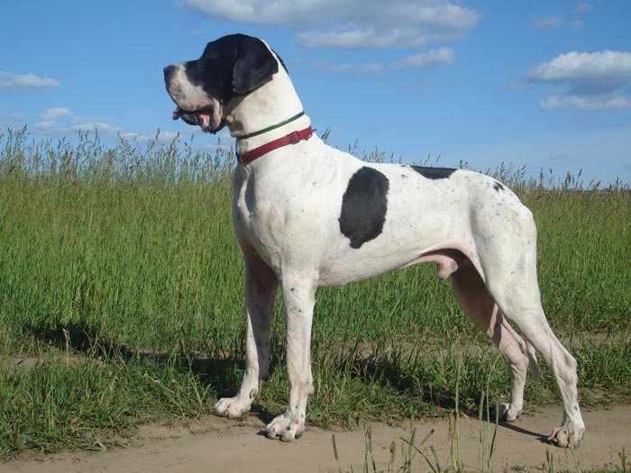
ГОЛУБОЙ окрас — светлый голубовато-серый со стальным отливом, допускаются белые отметины на груди и лапах. Не допускается палевый или черный оттенок.
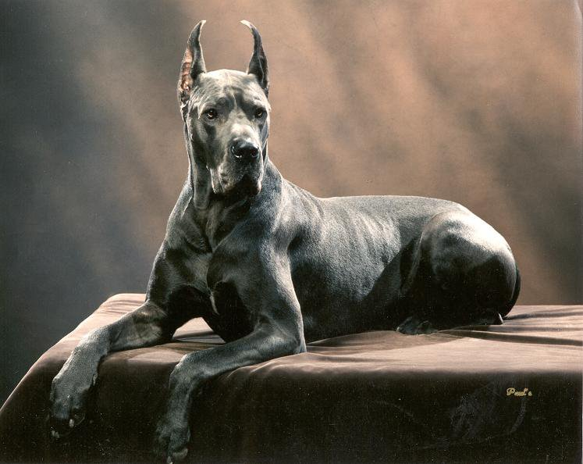

НЕДОСТАТКИ
Поведение — недостаточная уверенность в себе, робость, нервозность.
Голова — не параллельность линий, круглый череп, сильно выраженные скулы, недостаточно выраженный стоп, излишне сырая нижняя губа.
Глаза — сырые, неприлегающие веки; слишком красные слизистые глаз, слишком выпуклые, маленькие.
Шея короткая, загруженная,с большим подвесом.
Спина — мягкая или выпуклая («спина карпа»). Длинная, прямая, узкая поясница. Круп — сильно скошенный, узкий.
Слабые и вертикальные пясти, размет, мягкая лапа, бочкообразный постав, короткие бедро и голень, сближенные скакательные суставы, слабо выражены углы скакательных суставов.
Мелкая, узкая грудь, запавшая холка.
Хвост — сильно загнутый в нижней четверти (крючком), поврежденный на конце или купированный.
ДИСКВАЛИФИЦИРУЮЩИЕ ПОРОКИ.
Собаки с ярко выраженными физическими и психическими отклонениями должны быть дисквалифицированы.
Агрессивность или трусость.
Нос коричневый или раздвоенный.
Недокус, перекус, перекос челюсти, прямой прикус, отсутствие любого зуба, кроме двух Р1 в нижней челюсти, кариес.
Эктропия, энтропия, макроблефария.
Глаза светлые «стеклянные»; голубые или разного цвета у всех собак, кроме мраморных.
Залом хвоста, куцехвостость, купированный хвост.
Окрас:
Палевый — серо-голубой оттенок, изабелловый.
Тигровый — основной фон серебристый или изабелловый;
Палевые, тигровые, голубые с белой отметиной на голове, белым «ошейником», белыми лапами или высокими отметинами на конечностях («чулками»), белым концом хвоста;
В мраморном окрасе: абсолютно белые без каких либо черных пятен (альбиносы); глухие; фарфоровые — на белом фоне преимущественно голубые, палевые или тигровые пятна.
Рост — меньше нижней границы стандарта.
Движения — постоянная иноходь.
ПРИМЕЧАНИЕ: У кобелей должны быть два нормально развитых семенника, полностью опущенных в мошонку.

